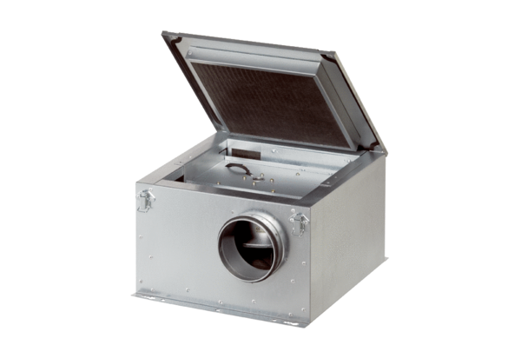Izolowany akustycznie wentylator skrzynkowy ESR 16-2Opakowanie jednostkowe: 1 sztukaAsortyment: C
Numer artykułu: 0080.0611Producent: MAICO

